Муниципальное автономное дошкольное образовательное учреждение детский сад №5 общеразвивающего вида с приоритетным осуществлением деятельности по физическому развитию детей «Огонек»

Проект

«П. И. Чайковский. Детский альбом»

(для детей старшего дошкольного возраста)

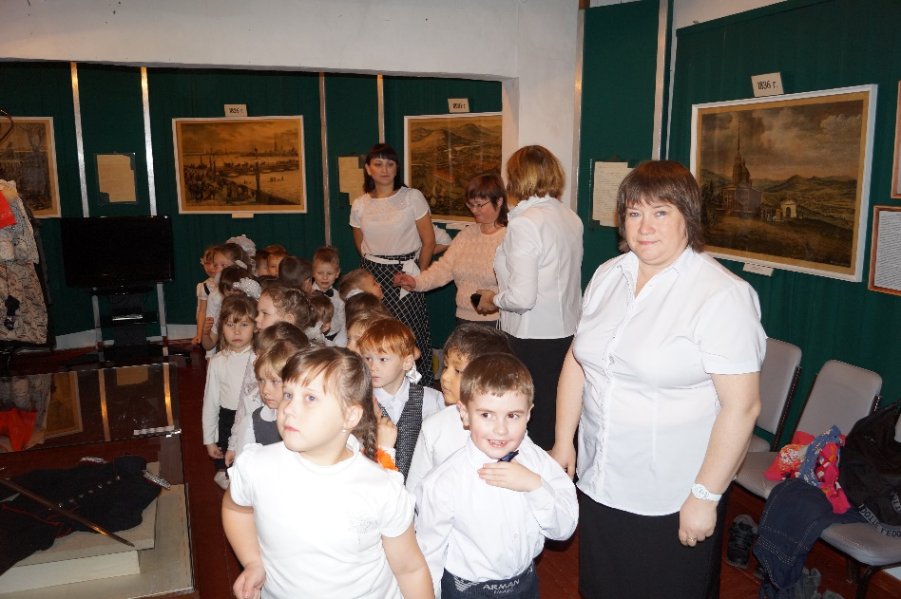

Подготовила:
музыкальный руководитель
Чечетина А.Н.

г.Туринск
2017
В течение многих лет я использую в своей работе «ДЕТСКИЙ АЛЬБОМ» П. И. Чайковского. Дети очень чутко реагируют на произведения этого цикла, музыка яркая, доступная, понятная для восприятия детьми 5-6 лет. Мы слушаем музыку, беседуем, рассматриваем иллюстрации, инсценируем некоторые пьесы, танцуем под эту музыку. Я много рассказываю о Чайковском, а самое главное нам посчастливилось посетить Туринский дом-музей декабристов.
Дело в том, что на базе Музея декабристов действует программа детского музыкального образования «Областной филармонический урок». Программа разработана Свердловской областной академической филармонией для ребят буквально с детского сада и начинается серией «Моя музыкальная азбука».
Маленькие слушатели высокой музыки за семь уроков познакомились со всеми музыкальными произведениями из «Детского альбома» П.И. Чайковского и как итог этой работы мы провели НОД «Музыкальная гостиная». Мероприятие так же приурочили к наступающему празднику «День матери», ребята продемонстрировали мамам свои знания!
Такой опыт работы я решила систематизировать и оформить проектом.
Работа над проектами музыкально - эстетического цикла имеет большое значение для развития познавательных интересов ребёнка. Через объединение различных областей знаний формируется целостное видение картины окружающего мира.
Коллективная работа детей даёт им возможность проявить себя в различных видах деятельности. Общее дело развивает коммуникативные и нравственные качества.
ПАСПОРТ ПРОЕКТА:
Название проекта: «П. И. Чайковский. Детский альбом»
Тема проекта: «Классическая музыка, как средство повышения нравственного и культурного уровня развития ребёнка».
Участники проекта:
- дети старшего дошкольного возраста;
-музыкальный руководитель и воспитатели;
-сотрудники музея;
-родители.
Вид проекта:
музыкально - эстетический.
База проекта:
МАДОУ д\с «Огонек»; Дом-музей декабристов
Срок реализации:
Октябрь-ноябрь 2017 г.
ХАРАКТЕРИСТИКА ПРОЕКТА:
Противоречия:
-между требованиями к уровню музыкально-эстетического воспитания дошкольников и звучанию музыки в социуме;
-между необходимостью активно использовать современные методики и технологии в процессе музыкально – эстетического воспитания детей в ДОУ и уровнем готовности дошкольников к данному виду деятельности;
-между потребностью детей в красивой, доброй, волшебной музыке и содержанием современной детской музыкальной индустрии;
-между уровнем современных ТСО и имеющимися условиями.
Проблема:
Дети недостаточно подготовлены к прослушиванию классической музыки, так как дома, в семьях она не звучит. Родители не понимают значимости влияния «классики» на нервную систему ребёнка. Звучащая низкопробная эстрадная музыка не формирует эстетический вкус ребёнка, её ритмы действуют возбуждающе, перегружают нервную систему, вульгарные повторяющиеся тексты легко запоминаются детьми и используются в самостоятельной деятельности, что недопустимо в детском возрасте.
Актуальность:
Слушание и восприятие классической музыки помогает формированию духовно - нравственного начала развития гармоничной личности, повышает качество музыкального воспитания.

Цель:
Формирование у детей основ музыкальной, эстетической и художественной культуры, создание богатого внутреннего мира ребёнка, развитие творческого потенциала детей в различных видах деятельности.
Задачи:
1. Расширить представление детей о классической музыке.
2. Подобрать и изучить материал о детских годах П. И. Чайковского.
3. Познакомить детей с одной из ярких страниц творчества П. И. Чайковского «Детским альбомом».
4. Развивать воображение, более глубокое эмоциональное восприятие музыки, познавательную активность детей в процессе их творческой деятельности при реализации проекта.
Предполагаемые результаты:
Для педагогов:
1. Появление интереса к классической музыке и использование её в разных видах деятельности.
2. Повышение уровня компетентности и профессионализма педагогов в музыкальной деятельности.
Для воспитанников:
1. Более качественное усвоение знаний в непосредственно образовательной деятельности.
2. Развитие образного мышления и творческого воображения детей.
3. Появление интереса к различным формам музыкальной деятельности.
4. Формирование эмоционально-оценочного отношения к музыке.
5. Проявление творческого самовыражения.
Для родителей.
1. Повышение музыкальной культуры.
2. Ориентация на эмоционально – личностное и эстетическое развитие ребёнка в семье.
3. Заинтересованность и взаимодействие родителей, детей, педагогов в процессе музыкально - эстетического воспитания.
Механизмы реализации:
-изучение материалов по теме;
-систематическое посещение занятий в музее;
-разработка проекта;
-оформление стенда рисунков;
-проведение НОД «Музыкальная гостиная».
СОДЕРЖАНИЕ ПРОЕКТА.
I - подготовительный:
- сбор информации о жизни и творчестве композитора (интернет – ресурсы);
- беседа с детьми о композиторе;
II - основной:
- знакомство с пьесами из «Детского альбома» П.И.Чайковского (филармония)
- подготовка музыкального и нотного материала;
- разучивание стихотворений о маме;
- разучивание танца «Полька» и распевки-приветствия «Здравствуйте ладошки»
- подготовка атрибутики, костюмов и муз.инструментов;
- разучивание с подгруппой детей оркестра «Неаполитанской песенки»;
- разучивание песни «Мама» (индивидуально);
- рисование по пьесам «Детского альбома».

III - заключительный:
- итоговая НОД «Музыкальная гостиная» совместно с родителями, воспитателями и сотрудниками музея;
- оформление стенда с рисунками детей;
- оформление материалов проекта с целью дальнейшей трансляции:
представление проекта на педагогическом совете.

Приложение.
«Детский альбом» П.И. Чайковского «Музыкальная гостиная»
(сценарий НОД для детей старшего дошкольного возраста)
Цель:
Вызвать интерес к русской классической музыки.
Задачи:
Продолжать знакомить детей с творчеством П. И. Чайковского и его произведениями.
Воспитывать чувство сопереживания, эмоциональную отзывчивость на музыку в процессе слушания.
Развивать у детей образное мышление.
Развивать умение оценивать прослушанные произведения, высказывать свои суждения о них.
Совершенствовать элементы актерской игры, творчество, воображение, память, внимание, фантазию, общение в предлагаемых обстоятельствах.
Побуждать детей творчески передавать эмоционально - образное содержание музыки (по средствам импровизации).
Развивать чувство ритма, координацию движений, классическую выразительность, музыкальность, умение согласовывать свои действия друг с другом.
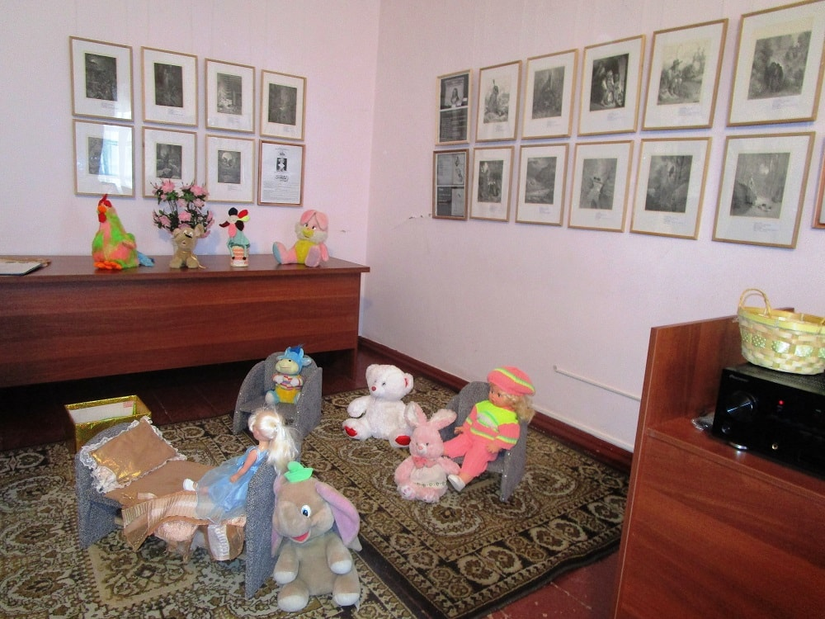
Дети под музыку «Сладкая греза» входят в зал, их вниманию представляется картина, импровизированная детская комната, где стоит кроватка для куклы, девочка, которая играет с этой куклой, различные рисунки на ширме.
Девочка обращается к кукле, которую держит на руках.
Девочка:
Какая ты у меня красивая, очень милая.
Я тебя очень сильно люблю!
Кружится с ней.
Что такое, не пойму,
Лоб горячий, насморк.
Ты наверно заболела?
Нечего, я помогу!
Девочка убегает.
Воспитатель:
Ребята, какие - то чудеса происходят, хотите мы подойдем?
Рассуждение детей.
А на что похож этот маленький, уютный уголок?
Ребята смотрите, девочка оставила свою куклу.
Наверное, она волшебная.
А сколько рисунков здесь посмотрите!

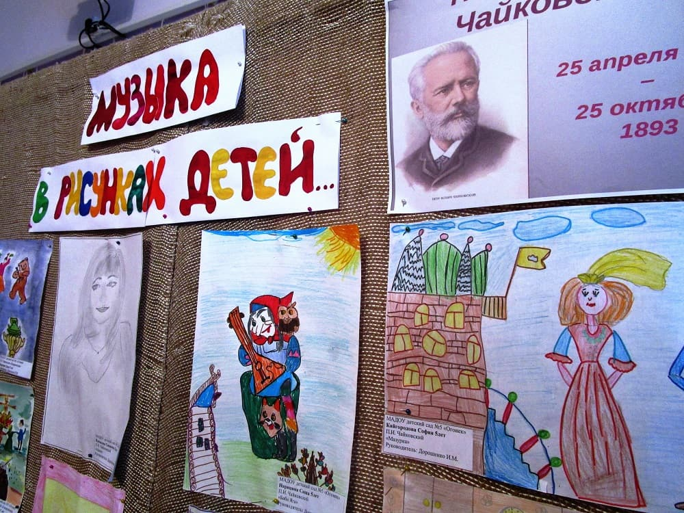

А хотите мы подружимся с этой куколкой?
Рассуждение детей.
Для начала мы с ней поздороваемся!
Муз. рук. играет распевку приветствие «Здравствуйте ладошки», дети здороваются с куклой и гостями.

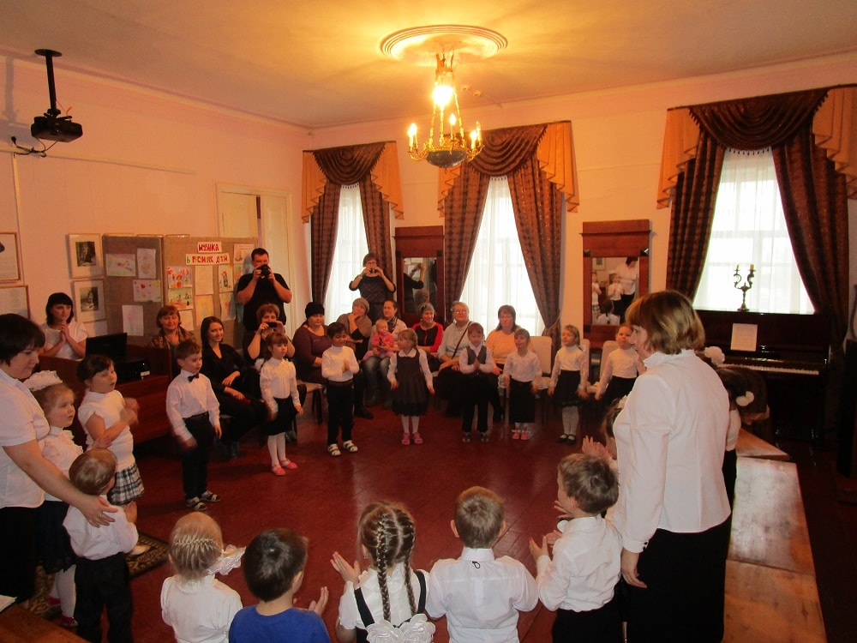

А как же оказалась эта кукла с девочкой в нашем музыкальном зале?
Рассуждение детей.
А может быть они пришли к нам из сказки?
Ответ детей.
А вы любите сказки? А какие?
Ответы детей.
Сказки любят не только дети, но и взрослые. А некоторые взрослые даже пишут музыку к разным сказкам. Как называются люди, которые сочиняют музыку?(Композиторы). Правильно композиторы.
И мы сегодня продолжаем, знакомится с творчеством великого русского композитора П. И. Чайковского.
П. И. Чайковский проявлял большой интерес к жизни детей. Он понимал их, умел радоваться, печалиться их невзгодам. И конечно же сочинял для них музыку. Так он сочинил «Детский альбом» в него вошли самые прекрасные произведения такие как: «Утро», «Марш деревянных солдатиков», «Игра в лошадки», «Новая Кукла» …
Ребята, посмотрите, наверное, это и есть та самая кукла из «Детского альбома» П. И. Чайковского. Вот такие чудеса!
А хотите мы поиграем, а куколка на нас посмотрит. Мы ее развеселим.
Мальчишки выходите на лошадке поскачите!
«Игра в лошадки» (мальчики скачут на деревянных лошадках)

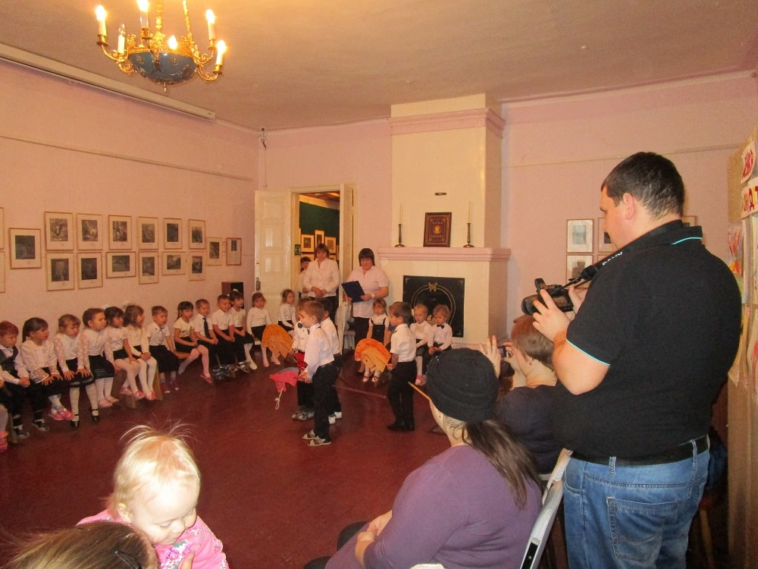

И девчонки выходите, вы для нас здесь попляшите! Танец «Полька»

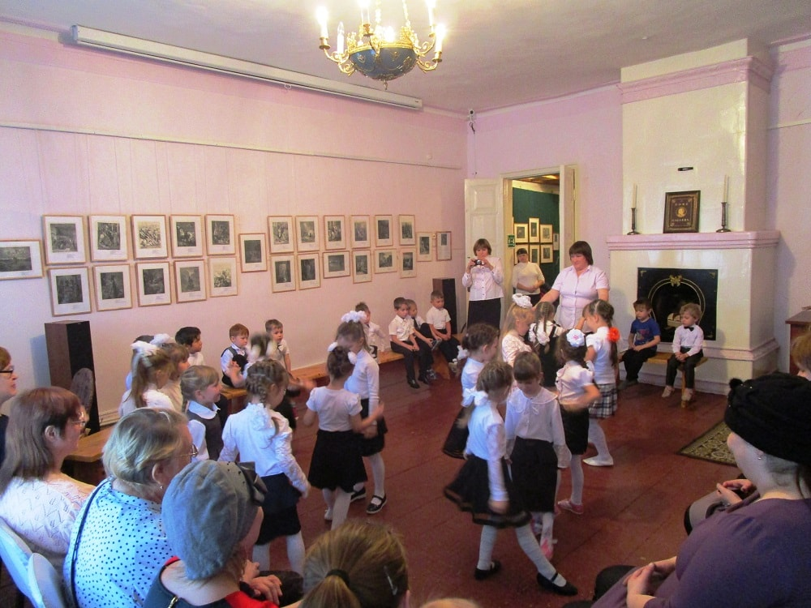

Ребенок
Тише, тише, не шумите!
Срочно доктора зовите!
Наша куколка больна,
Стонет жалобна она.
Что же случилось с ней?
Рассуждение детей.
А в «Детском альбоме» П. И. Чайковского есть даже такое произведение, которое так и называется «Болезнь куклы».
Дети прослушивают фрагмент пьесы.
А какая по настроению музыка?
Рассуждение детей.
Да, очень печальная, грустная, нежная. Девочка горюет, что ее кукла заболела, вздыхает, гладит ее, хочет пожалеть.
А что нужно сделать, чтобы куколка выздоровела?
Рассуждение детей.
Правильно, ей нужен доктор.
Давайте все вместе скажем волшебные слова.
Доктор, доктор, приходи
Нашу куклу полечи!
Пока дети говорят волшебные слова, воспитатель переодевает одного из детей в доктора.
Ребенок осматривает куклу, слушает, капает капельки в нос.
Ура! Ребята, наш доктор вылечил куклу.
У нас теперь новая кукла.
У П. И. Чайковского, есть такое произведение, называется «Новая кукла» хотите послушать?
Дети прослушивают фрагмент пьесы.
Какая по характеру эта музыка?
Рассуждение детей.
Очень радостная, стремительная, полетная. Девочка очень рада, что кукла выздоровела. Она кружится, танцует со своей новой куклой.
Ребята, а для того чтобы куколки больше не болели и не грустили, и у них всегда было хорошее настроение. Мы для них и для наших гостей приготовили сюрприз.
Для вас выступает «Детский оркестр». П. И. Чайковский «Неаполитанская песенка».
Ребята, я хочу у вас спросить, кто для вас самый родной и дорогой человек?
У П.И. Чайковского есть еще одна пьеса в «Детском альбоме»- «Мама».
Дети прослушивают фрагмент пьесы.
Какое настроение у этой музыки?
Рассуждение детей.
Правильно ребята, лучше мамы нет никого на свете! И сегодня в этот холодный, осенний день мы спешим поздравить вас, наши дорогие и любимые!
Ребенок
Много мам на белом свете
Всей душой их любят дети.
Только мама есть одна,
Всех дороже нам она!
Ребенок
День матери-праздник особый,
Отметим его в ноябре:
Зимы ожидает природа,
И слякоть еще на дворе.
Но мы дорогим нашим мамам
Подарим веселье сердец!
Тепла и улыбок желаем, огромный вам детский Привет!
И в подарок для вас эта замечательная песенка! Песня «Мама»
Ребята, сегодня вы слушали много музыки. Ответьте, пожалуйста, какой великий русский композитор 19 века сочинил «Детский альбом» для фортепиано?
Индивидуальный опрос детей. Петр Ильич Чайковский.
А какие пьесы Вам запомнились из этого альбома? А что вам больше всего понравилось на занятии?
Ответы детей.
«Большой талант требует большого трудолюбия», – сказал П. И.Чайковский. Трудитесь, старайтесь во всём, и вы достигнете успехов в жизни! Пусть с вами всегда идёт по жизни музыка П. И. Чайковского. До свидания, до новых встреч с классической музыкой!
Дети выходят из зала под музыку «Вальса» П.И.Чайковского.

